
Association pour l’Accès Santé – Université Paris Cité Année Universitaire 2025-2026

SUJET
Examen Blanc n◦1 PASS

UE 6 : Santé Publique

Durée de l’épreuve : 45 minutes

A lire avant de commencer l’épreuve
Vérifiez que les informations saisies sur votre grille QCM sont correctes : nom, prénom et numéro étudiant.
Les correcteurs liquides ou en ruban de type Blanco, Tipp-Ex, et autres sont interdits car chaque question comporte une ligne de droit au remords.
Seule l’utilisation du stylo à bille noir est autorisée pour cocher les grilles.
Informations réglementaires
- Les questions sans réponse seront considérées comme nulles.
- Une grille QCM est à remplir pour l’ensemble de l’épreuve.
- Veiller à remplir complètement toute la surface des cases choisies.
- Ne pas gratter, ne pas raturer, ne pas mettre de croix ni aucun autre signe.
- Toute fraude ou tentative de fraude fera l’objet de poursuites disciplinaires (Décret n◦92-657 du 13 juillet 1992). Tout signe distinctif porté sur la grille QCM pouvant indiquer sa provenance constitue une fraude.
- Les calculatrices ne sont pas autorisées
- Aucun candidat n’est admis à quitter la salle d’examen avant la fin de l’épreuve.
Recommandations spécifiques à l’épreuve
Informations sur l’épreuve
Le sujet contient 19 pages numérotées de 1 à 19 et comporte 40 questions. Merci de vérifier au début de l’épreuve que le sujet est complet.

Concernant le concept de santé, laquelle (lesquelles) des propositions suivantes est (sont) exactes ?
- L’épidémiologie n’étudie que la fréquence et la répartition spatiale et temporelle des pro-blèmes de santé dans les populations humaines
- Les études épidémiologiques utilisent des indicateurs complets et efficaces
- Les indicateurs servent à décrire, expliquer, évaluer et prévoir
- La démarche utilisée par John Snow pour trouver le mode de transmission du choléra illustre la démarche épidémiologique
- Il existe 2 principaux types d’épidémiologie : l’épidémiologie descriptive et l’épidémiologie analytique

Question 2
A propos des différents types d’épidémiologies, laquelle (lesquelles) de ces propo-sitions est (sont) exacte(s) ?
- En épidémiologie descriptive, on se pose la question “Quels sont les déterminants de la santé ?”
- Le réseau Sentinelles est un exemple d’épidémiologie descriptive
- La Framingham Heart Study a permis d’évaluer les différents facteurs de risque des maladies cardiovasculaires et cérébrovasculaires uniquement
- Les programmes d’assainissement rural et d’approvisionnement en eau potable de l’OMS au Bangladesh avaient pour but d’éliminer l’arsenic présent dans les puits
- Le réseau Sentinelles est composé de 1300 médecins généralistes seulement

Question 3
Concernant les indicateurs de santé, laquelle (lesquelles) des propositions suivantes est (sont) exactes ?
- Il est difficile d’étudier les maladies dans une population
- La prévalence indique la proportion de personnes atteintes d’une maladie à un moment donné sur la population exposée
- L’incidence correspond au rapport de nouveaux cas d’une maladie sur la population totale et elle exprime la vitesse d’apparition d’une maladie
- Parmi les indicateurs subjectifs, on retrouve notamment la qualité et l’espérance de vie
- Les indicateurs fonctionnels abordent la santé en terme de conséquences des maladies, des accidents ou du vieillissement sur le fonctionnement de l’individu

A propos des indicateurs de santé, laquelle (lesquelles) de ces propositions est (sont) exacte(s) ?
- Le taux brut de mortalité prend en compte les différences de structure d’âge
- Ils permettent notamment d’estimer l’impact social des maladies, de planifier des pro-grammes de prévention et d’optimiser l’allocation des ressources
- La mortalité prématurée représente 30% des décès
- En France, en 2020, les trois principales causes de décès étaient la Covid-19, les maladies cardio-neurovasculaires et les tumeurs
- La morbidité est l’étude des décès dans une population donnée

Question 5
A partir des données présentes dans ce graphique et à l’aide de vos connaissances, indiquez laquelle ou (lesquelles) des propositions suivantes est (sont) exacte(s).
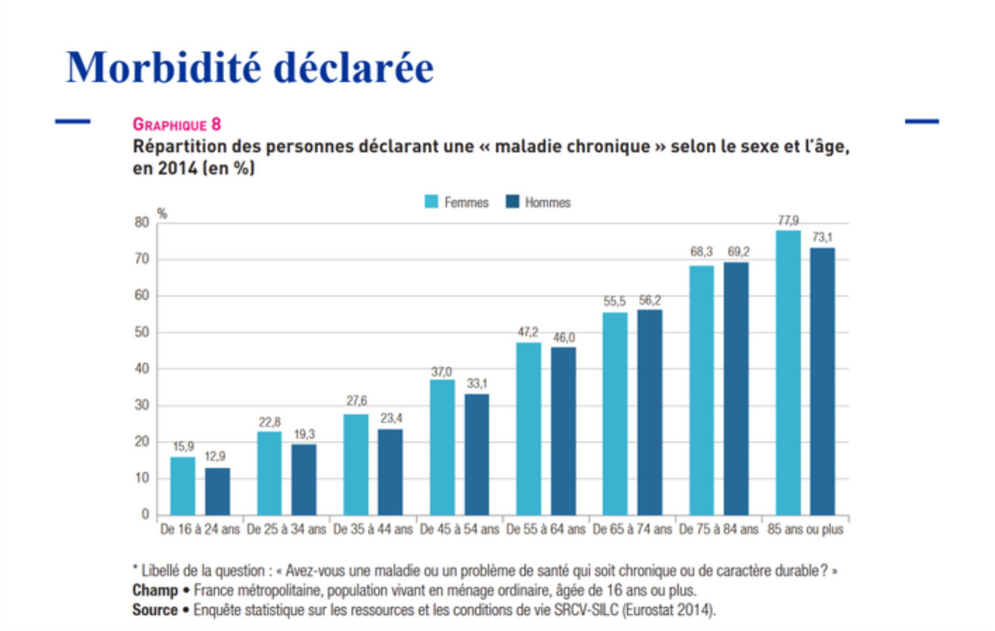

- La proportion des personnes déclarant avoir actuellement une maladie chronique augmente fortement avec l’âge
- 37% des hommes âgés de 45 à 54 ans déclarent avoir une maladie chronique
- En 2014 il y avait plus de femmes ayant une maladie chronique que d’hommes
- La proportion des personnes déclarant avoir actuellement une maladie chronique en 2014 est globalement plus grande chez les femmes que chez les hommes
- La morbidité ressentie et déclarée permet une approche plus objective du problème de santé

Parmi les propositions suivantes concernant les facteurs de risques, indiquez la-quelle (lesquelles) de ces propositions est (sont) exacte(s).
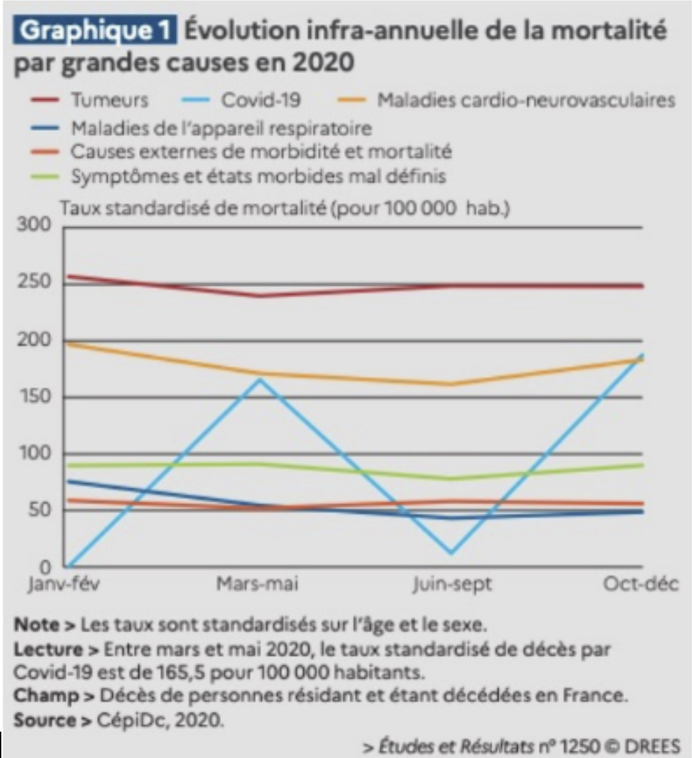
- Pendant toute l’année 2019, les tumeurs ont été la plus grande cause de mortalité en France
- Entre mars et mai, le taux standardisé de décès par Covid 19 est de précisément 165,5 pour 100 000 habitants
- Ce graphique a été fait en étudiant les décès de tous les français peu importe leur lieu de résidence
- On observe que de janvier à février, sur 100 000 habitants résidants en France, environ 200 sont morts à cause de maladies de l’appareil respiratoire
- Le taux standardisé de mortalité lié au Covid a été très instable durant l’année 2020

Question 7
Concernant la santé et les indicateurs de santé, laquelle (lesquelles) des propositions suivantes est (sont) exacte(s) ?
- Selon l’OMS, la santé est un état de complet bien-être physique, mental et social, et, ne consiste pas seulement en une absence de maladie ou d’infirmité
- Un indicateur de santé est un outil mesurant l’état de santé d’un individu
- Le taux est un indicateur de santé dynamique puisqu’il prend en compte le temps
- La majorité des indicateurs de santé sont des mesures négatives
- Les indicateurs de santé peuvent être présentés sous forme de ratios exprimés en pourcen-tages

Concernant la morbidité, laquelle (lesquelles) des propositions suivantes est (sont) exacte(s) ?
- La morbidité objective mesurée ne tient pas compte de la perception du problème par les individus ni du recours au soin
- La morbidité ressentie est nécessairement déclarée
- On parle de multimorbidité lorsqu’il y a la présence d’au moins 3 pathologies chroniques
- Selon la CIH, la déficience est une réduction partielle ou totale de la capacité à accomplir une activité d’une façon ou dans les limites considérées comme normales pour un être humain
- Selon la CIH, le désavantage social (ou handicap) désigne un préjudice qui limite ou interdit l’accomplissement d’un rôle “social” considéré comme normal, compte tenu de l’âge, du sexe et des facteurs socioculturels

Question 9
Concernant les inégalités sociales de santé et ce qu’il en est aujourd’hui, laquelle (lesquelles) des propositions suivantes est (sont) exacte(s)
- La persistance des ISS est due à des causes combinées et cumulées par différentes catégories de population
- Les trois recommandations de l’OMS sont : améliorer les conditions de vie et d’accès aux soins ; lutter contre l’inégalité de répartition des ressources, de l’emploi, du pouvoir ; mesurer le problème, l’analyser et appliquer des actions efficaces
- Trois approches sont possibles pour réduire les ISS : l’accès aux programmes universels, l’accès aux programmes individuels et l’universalisme équitable
- L’universalisme équitable diffère de l’approche individuelle et évite la stigmatisation des sous-groupes
- Aucune des propositions n’est exacte

Question 10
Concernant les inégalités sociales de santé et les déterminants de la santé laquelle (lesquelles) des propositions suivantes est (sont) exacte(s) ?
- Les inégalités sociales de santé ne peuvent avoir un impact que sur les déterminants indivi-duels et collectifs
- La France fait partie des pays d’Europe de l’Ouest où les inégalités sociales de santé sont les moins élevées
- Le modèle des déterminants de la santé de Dahlgren et Whitehead présente les déterminants de la santé en 5 niveaux
- Parmi les déterminants de la santé, il existe notamment les déterminants environnementaux
- Les déterminants de la santé sont indépendants les uns des autres

Concernant les inégalités sociales de santé, la précarité et la pauvreté, laquelle (lesquelles) des propositions suivantes est (sont) exacte(s) ?
- Les inégalités sociales de santé sont réparties selon un gradient social
- La précarité touche 15 à 20% de la population française
- La précarité est réversible
- Il y a deux façons de mesurer la pauvreté : la pauvreté relative et absolue
- 12 à 14% de la population souffrent de pauvreté en conditions de vie

Question 12
A propos des différentes manières de mesurer la pauvreté, laquelle (lesquelles) de ces propositions est (sont) exacte(s) ?
- 14,6% de la population française vit sous le seuil de pauvreté fixé à 50% du niveau de vie médian des français
- La pauvreté relative tient compte de la composition du ménage
- La pauvreté absolue dépend du niveau de vie de la population
- La pauvreté, contrairement à la précarité, est un concept essentiellement économique
- La pauvreté relative nécessite de définir un seuil monétaire

Question 13
Concernant les inégalités sociales de santé, quelles propositions est (sont) exacte(s) ?
- Les inégalités sociales de santé ne concernent que les plus défavorisés
- Les inégalités sociales de santé apparaissent dès la naissance
- Les inégalités sociales de santé désignent, entre autres, l’absence d’une ou plusieurs des sécurités, notamment celle de l’emploi
- Les inégalités sociales de santé sont multifactorielles, dynamiques et réversibles
- Il est difficile de mesurer des inégalités sociales de santé

Question 14
A propos des inégalités sociales de santé, laquelle (lesquelles) de ces propositions est (sont) exacte(s) ?
- La situation socio-économique d’un individu est une notion multifactorielle
- Le niveau d’éducation permet les comparaisons à l’internationale, mais tend à s’homogénéi-ser d’une génération à l’autre
- Le score EPICES est utilisé pour évaluer la précarité et les inégalités de santé dans les centres de l’UNCAM
- Les indicateurs écologiques permettent de caractériser de manière synthétique le niveau socio-économique de la population à une échelle donnée mais ne sont pas évolutifs
- Les groupes socio-professionnels ne sont pas des groupes sociaux homogènes

En utilisant le graphique, indiquez laquelle (lesquelles) des propositions suivantes est (sont) exacte(s).
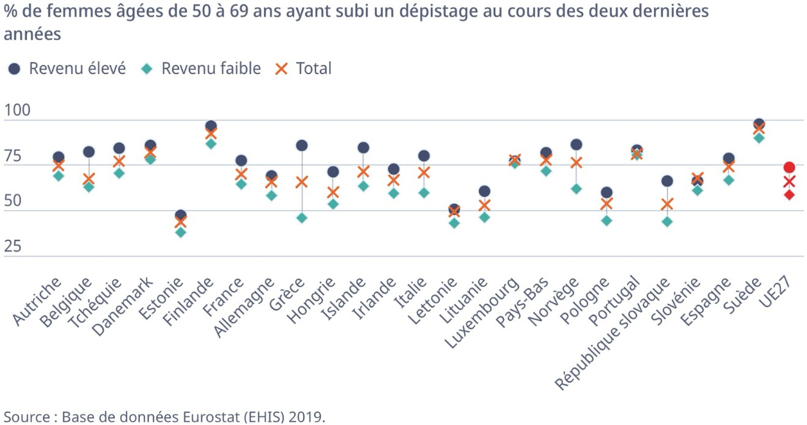
- Les femmes de plus de 18 ans ayant des faibles revenus ont moins accès aux diagnostics précoces de cancer
- Les femmes aux revenus élevés ont plus recours au dépistage du cancer que les autres femmes
- La Grèce est un des pays européen avec les plus grandes inégalités pour le dépistage du cancer chez les femmes
- Moins de 50% des femmes en Grèce ont accès aux diagnostics précoces du cancer
- Ce graphique montre que de faibles revenus est un facteur de risque de l’apparition de cancer

Concernant ce graphique, quelle(s) est (sont) la (les) proposition(s) exacte(s) ?
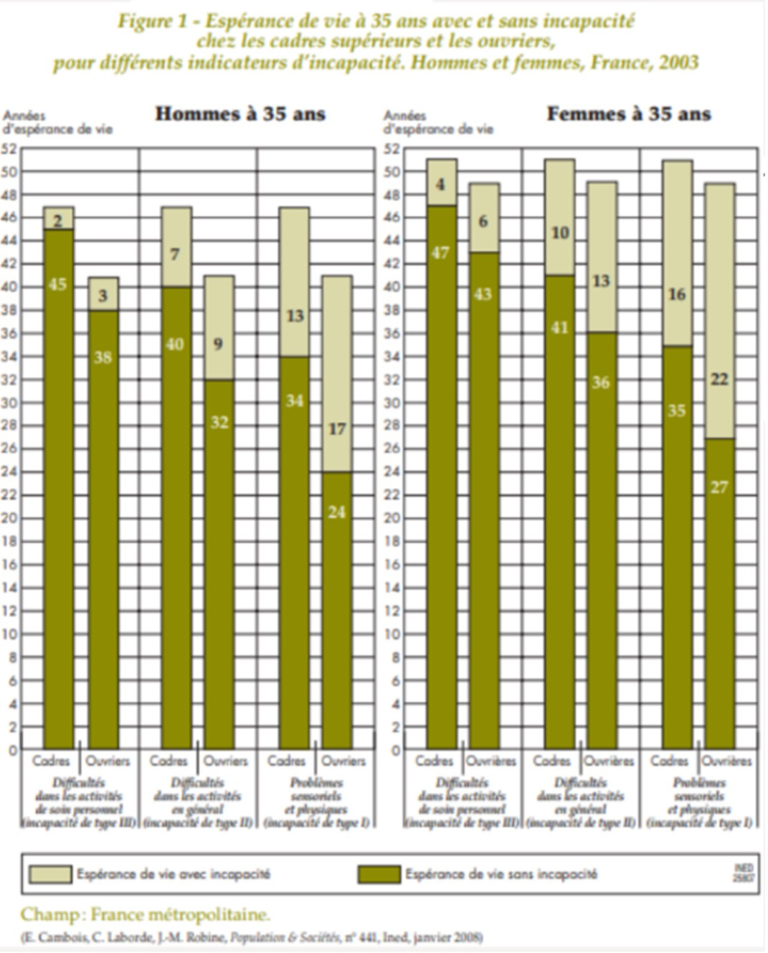
- L’espérance de vie à 35 ans des femmes ouvrières avec des problèmes sensoriels et physiques, correspondant à une incapacité de type II, est de 49 ans
- L’espérance de vie à 35 ans avec incapacité des hommes cadres avec des problèmes sensoriels et physiques est la même que celles des femmes cadres à 35 ans sans incapacité et ayant des difficultés dans les activités de soin personnel
- L’espérance de vie des femmes ouvrières à tout âge est supérieure à celle des hommes ouvriers
- Les différences d’incapacité que ce soit pour les femmes comme pour les hommes, ouvriers comme cadres, n’ont aucun impact sur l’espérance de vie car son nombre d’années ne varie pas
- Cette étude a été réalisée sur des femmes et des hommes venus de la France métropolitaine comme des territoires d’outre-mer

Concernant l’évolution des problèmes de santé en France, au cours du temps, la-quelle (lesquelles) des propositions suivantes est (sont) exacte(s) ?
- La période hygiéniste s’accompagne d’une baisse de la mortalité infectieuse notamment liée à des mesures d’hygiène publique
- La période biomédicale s’étend du 19ème au 20ème siècle
- Flemming a découvert la pénicilline en 1928
- La période de santé publique est marquée par une augmentation de la proportion des ma-ladies chronique et dégénératives comme causes de décès
- Selon un rapport de la DREES datant de 2022, les limitations et la dépendance ont un poids croissant dans la population française

Question 18
Concernant l’état de la santé en France, laquelle (lesquelles) de ces propositions est (sont) exacte(s) ?
- En 2040, une personne sur dix aura 75 ans ou plus
- Au vu de l’évolution actuelle de la société, on observera un vieillissement de la population, bien que la proportion de personnes en perte d’autonomie diminuera
- Chez les jeunes adultes et adolescents, les décès dus au suicide représentent environ 25% des causes de mortalité
- Le taux de mortalité infantile diminue globalement dans l’UE entre 1996 et 2020 sauf en France où ce taux augmente et a dépassé la moyenne européenne
- Chaque année, on observe un sur-risque d’accidents de la vie courante chez les moins de 15 ans, souvent liés au comportement de l’entourage

Le graphique ci-dessous présente l’évolution des taux de décès par AVC selon le sexe entre 2000 et 2013. En utilisant le graphique, concernant l’état de la santé en France
, indiquez laquelle (lesquelles) des propositions suivantes est (sont) exacte(s).

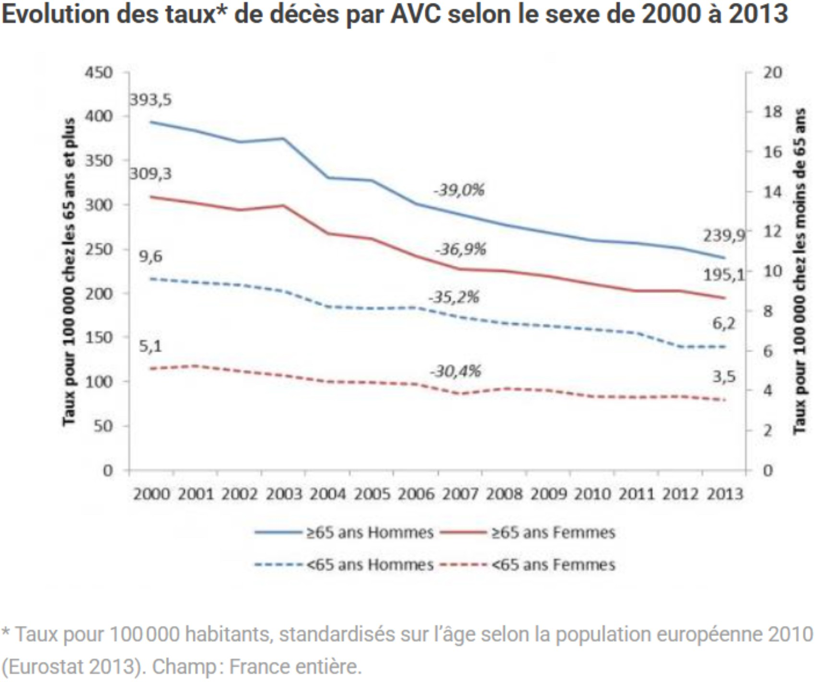

- Le taux d’incidence d’AVC est en baisse entre 2000 et 2013
- Les moins de 65 ans meurent plus d’AVC que les 65 ans et plus
- Les femmes décèdent moins par AVC que les hommes
- En 2000, le taux de décès par AVC chez les hommes de 65 ans et plus est environ deux fois plus élevé que celui des hommes de moins de 65 ans
- Entre 2000 et 2013, le taux de décès par AVC des femmes de 65 ans et plus a diminué de 36,9%

Indiquez laquelle (lesquelles) des propositions suivantes est (sont) exacte(s).
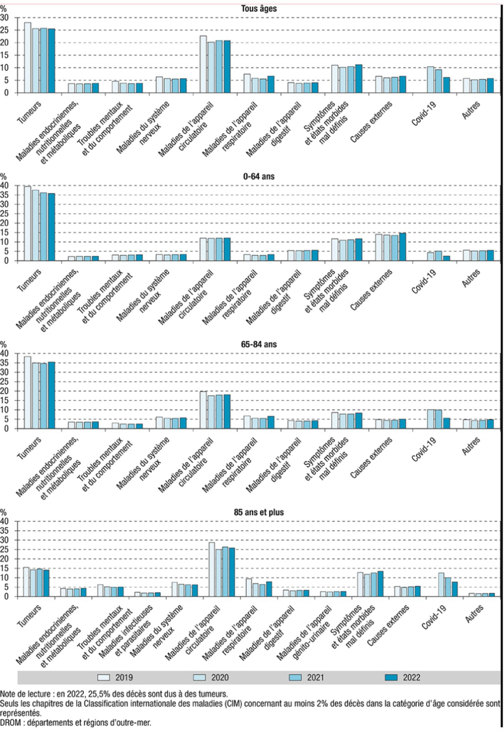

Grandes causes de mortalité en France en 2022 et tendances récentes
- En 2022, les premières causes de décès des 65-84 ans en France sont les maladies de l’appareil circulatoire
- Entre 2019 et 2022, tous âges confondus, le taux de mortalité dû aux tumeurs a régressé
- Une part importante des cancers est évitable par prévention des facteurs de risques com-portementaux comme la consommation de tabac, la consommation d’alcool, la nutrition et l’activité physique
- La population avec le taux de mortalité dû aux tumeurs le plus élevé est la population des 85 ans et plus
- Les quatre grandes causes de décès en France en 2020 tous âges confondus sont dans l’ordre croissant : les symptômes et états morbides mal définis, les maladies de l’appareil circula-toire, le Covid-19, les tumeurs

Concernant le graphique ci- dessous, indiquez laquelle (lesquelles) des propositions suivantes est (sont) exacte(s).
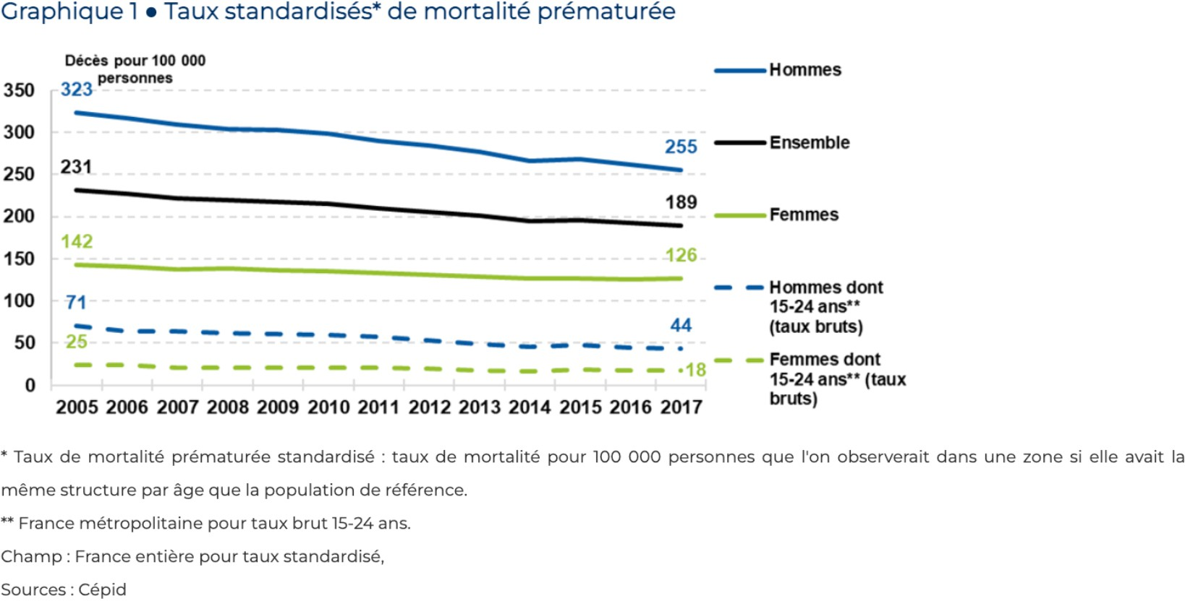

- En 2017, il y a eu 255 décès prématurés pour 100 000 personnes, tous sexes confondus
- La mortalité évitable représente 1 de la mortalité prématurée
3
- Le taux standardisé de mortalité prématurée des femmes dont les 15-24 ans est inférieur au taux standardisé de mortalité prématurée des femmes
- Le sexe ratio global de la mortalité prématurée et évitable est de 3 hommes pour une femme
- En 2010, la population d’hommes décédés prématurément était plus importante que la population de femmes décédées prématurément

Question 22
A propos des grands problèmes de santé en France, laquelle (lesquelles) de ces propositions est (sont) exacte(s) ?
- La plupart des AVC sont ischémiques (90%)
- 2 des personnes atteintes par une maladie chronique ont une limitation dans la vie courante
3
- Les maladies cardiovasculaires et neurovasculaires constituent la première cause de mortalité dans le monde et chez les hommes en France
- Il n’existe pas en France, de plan national pour lutter contre la consommation excessive d’alcool
- Les troubles mentaux représentent le premier poste de dépenses du régime général de l’as-surance maladie, avant les cancers et maladies cardiovasculaires

Question 23
Concernant l’état de la santé en France et dans le monde, laquelle (lesquelles) de ces propositions est (sont) exacte(s) ?
- Les morts violentes représentent 6,5% des causes de décès en France
- Les troubles mentaux représentent 5% de la charge de l’ensemble des maladies dans le monde
- Il n’existe pas de corrélation entre l’obésité et les classes sociales
- Près d’un adulte sur deux est en surpoids ou obèse en France
- L’obésité abdominale est mesurée à partir d’un tour de ventre supérieur à 1OOcm pour les hommes et les femmes

Concernant l’état de santé en France, indiquez la ou les propositions exactes.
- L’objectif de la bonne santé est double : la quantité (le meilleur niveau moyen réalisable) et l’équité (la plus faible différence possible entre individus et entre groupes)
- Une grande partie de la baisse de la mortalité infectieuse peut s’expliquer par la mise en évidence des micro-organismes à l’origine des épidémies
- 12 millions de personnes souffrent de troubles psychiatriques en France et sont concernées par plusieurs comportements à risque
- Le cancer de la prostate est la première cause de décès par cancer chez les hommes
- Le cancer de la prostate, le mélanome cutané et le cancer du sein sont les cancers avec le meilleur taux de survie

Question 25
Concernant la causalité et les risques en santé, laquelle (lesquelles) des propositions suivantes est (sont) exacte(s) ?
- Un facteur de risque n’est pas forcément nuisible
- Les médicaments de niveau 2 augmentent le plus le risque d’être responsable d’accidents de la circulation
- Les facteurs endogènes comprennent l’âge, les facteurs génétiques, certaines maladies, les facteurs psychologiques, ainsi que les habitudes alimentaires et l’activité physique
- L’observation est la meilleure méthode pour la mise en évidence de la causalité
- L’imputation causale est possible lors de l’expérimentation

Question 26
Concernant les facteurs de risque, laquelle (lesquelles) de ces propositions est (sont) exacte(s) ?
- Plus le pourcentage de NaCl dans l’alimentation est élevé, plus la pression artérielle moyenne est élevée aussi
- L’asthme est une affection notamment due à des facteurs de risques génétiques
- Les facteurs de risque liés au comportement du patient sont considérés comme exogènes
- Les rayonnements sont considérés comme des facteurs chimiques
- Le bruit est considéré comme un facteur de risque physique

Concernant la causalité en médecine, laquelle (lesquelles) des propositions suivantes est (sont) exacte(s) ?
- L’environnement a un faible impact dans le cas des maladies infectieuses
- Contrairement aux maladies infectieuses, les maladies parasitaires sont multifactorielles
- On considère généralement que les maladies carentielles sont imputables à une seule cause forte
- La prévention est plus difficile pour les maladies chroniques que pour les maladies infec-tieuses
- Le scorbut est un exemple de maladie chronique et dépend de plusieurs facteurs étiologiques imbriqués

Question 28
Concernant les facteurs de risque, laquelle (lesquelles) des propositions suivantes est (sont) exacte(s) ?
- Le grand smog londonien de 1852 est un exemple de facteurs chimiques exogènes
- Les conditions de travail et de logement sont des facteurs exogènes
- La surdité partielle ou totale peut être liée à 4 facteurs dont la durée d’exposition au bruit
- Le stress permanent au travail est un facteur de risque de l’infarctus du myocarde
- L’exposition au pollen est un facteur biologique exogène

Question 29
Parmi les propositions suivantes concernant les facteurs de risques, indiquez la-quelle (lesquelles) est (sont) exacte(s).
- Une des approches pour étudier les facteurs de risque est l’étude cas-témoin
- Dans le cas des maladies chroniques, on décrit des agrégats de facteurs causaux au sein desquels l’effet de chaque facteur dépend du niveau des autres facteurs du groupe
- La prise de médicaments de niveau 1 avant de conduire augmente de 25% le risque d’accident de la route
- Une population à risque est un ensemble de personnes accumulant les facteurs péjoratifs
- La pensée médicale est de type probabiliste

Une étude sur deux semaines a été réalisée dans un hôpital au sein duquel un nou-veau virus s’est propagé. L’hôpital accueille 60 patients, chacun restant l’intégralité
du séjour. 1 des patients fument, ce qui représente 30% de risque de contracter la
maladie de3plus que les non-fumeurs, dont le risque de tomber malade est de 10%. La première semaine, on recense 12 cas dans l’hôpital. La deuxième semaine, le nombre total de cas recensé est de 30. Concernant la propagation du virus au sein de cet hôpital, laquelle (lesquelles) des propositions suivantes est (sont) exacte(s) ?
- La prévalence de la maladie dûe au virus la deuxième semaine est de 50%
- Le risque attribuable permet de calculer le nombre de cas de maladie attribuables à l’expo-sition d’un facteur
- Le risque relatif d’être atteint par le virus et donc de contracter la maladie lorsqu’on est fumeur est de 30%
- La fraction étiologique du risque d’être malade pour un fumeur est de 1/3
- La fraction étiologique du risque d’être malade pour un fumeur est de 3/4

Question 31
Parmi les propositions suivantes concernant les critères de Hill, indiquez laquelle (lesquelles) est (sont) exacte(s).
- Ils constituent une liste de preuves à rechercher pour mettre en évidence un lien de causalité entre un facteur et une maladie
- Parmi les critères de Hill, on ne retrouve pas d’argument de constance
- Parmi les critères de Hill, on ne retrouve pas la cohérence avec des données expérimentales
- Parmi les critères de Hill, on ne retrouve pas l’existence d’une relation entre la dose et l’effet
- L’influence du tabac sur le cancer du poumon peut être mise en évidence grâce aux critères de Hill

Question 32
Parmi les propositions suivantes concernant les facteurs de risques endogènes et exogènes, indiquez laquelle (lesquelles) est (sont) exacte(s).
- Le risque est la probabilité de survenue d’un problème de santé au sein d’une population
- Le grand smog londonien est un pic de pollution atmosphérique au dioxyde de carbone
- L’association du tabagisme, du diabète et de l’hypertension multiplie par 13 le risque d’avoir un infarctus du myocarde
- Un facteur est bénéfique si la probabilité d’être malade en y étant exposé est supérieure à la probabilité d’être malade sans y être exposé
- 2 grammes d’alcool par litre sang multiplient par 80 le risque d’être responsable d’un acci-dent de la route

Concernant les facteurs de risque comportementaux, laquelle (lesquelles) des pro-positions suivantes est (sont) exacte(s) ?
- Les déterminants de la santé engendrent des conditions de vie qui influent sur la santé mais n’interagissent pas entre eux
- On distingue 3 types de facteurs influant sur la santé : les facteurs exogènes modifiables, les facteurs exogènes non modifiables et les facteurs endogènes
- 25% des 18-75 ans fument quotidiennement en France
- La CIM10 définit 6 critères de dépendance pour une addiction
- La fumée du tabac est toxique en partie à cause de la présence de nicotine

Question 34
Concernant les facteurs de risques comportementaux, laquelle (lesquelles) des pro-positions suivantes est (sont) exacte(s) ?
- Les addictions, qui sont cliniquement reconnues dans les classification diagnostiques inter-nationales, concernent uniquement celles liées à des substances
- La stratégie nationale de santé sexuelle de 2017 à 2030 est composé de 6 axes
- Seulement certaines activités physiques ont des effets bénéfiques sur la santé
- Le sexe ratio de mortalité liée au tabagisme est de 5 hommes pour 2 femmes
- En 2019, on observait 13 millions de fumeurs quotidiens

Question 35
Concernant les déterminants de la santé et les facteurs de risque comportementaux, laquelle (lesquelles) des propositions suivantes est (sont) exacte(s) ?
- Les déterminants de la santé sont des facteurs personnels, sociaux, économiques et environ-nementaux qui ne déterminent pas l’état de santé des individus ou des populations
- Le tabagisme passif chez la femme enceinte n’a pas d’impact sur le fœtus
- Le tabagisme passif peut avoir un impact sur le nourrisson
- Plus de 200 000 cancers par an pourraient être prévenus grâce à des changements de com-portements et de modes de vie
- 40% des cas de cancers pourraient être prévenus grâce à des changements de comportements et de modes de vie

Concernant le graphique ci-dessous, laquelle (lesquelles) des propositions est (sont) exacte(s) ?
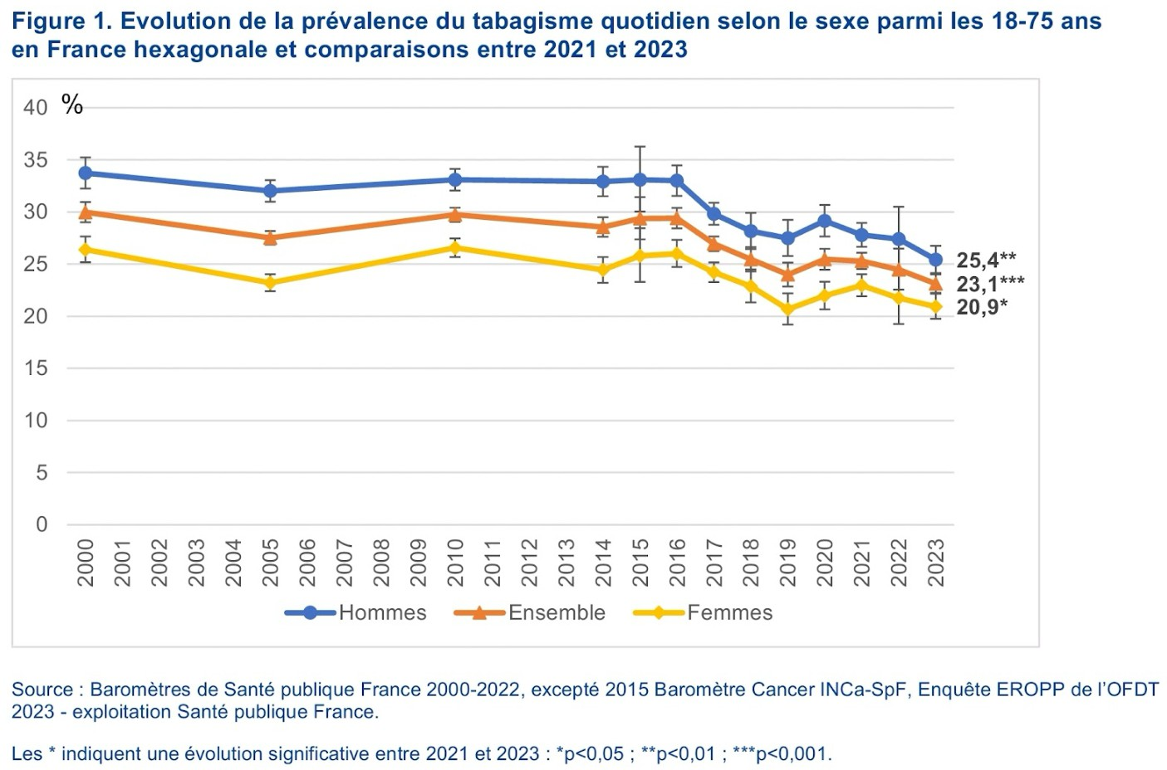

- La prévalence du tabagisme est à son paroxysme en 2023
- Globalement, en France métropolitaine, parmi les 18-75 ans, les hommes fument plus que les femmes
- Entre 2016 et 2019 on observe une baisse globale de la prévalence du tabagisme quotidien, chez les 18-75 ans, en France hexagonale
- Les 18-25 ans correspondent à la tranche d’âge pour laquelle la prévalence du tabagisme est la plus élevée
- Entre 2021 et 2023 l‘évolution la plus significative correspond à celle des femmes

Concernant ce graphique présentant la santé psychique selon l’indice d’activité phy-sique pour une population de 15 ans et plus, laquelle (lesquelles) des propositions suivantes est (sont) exacte(s) ?
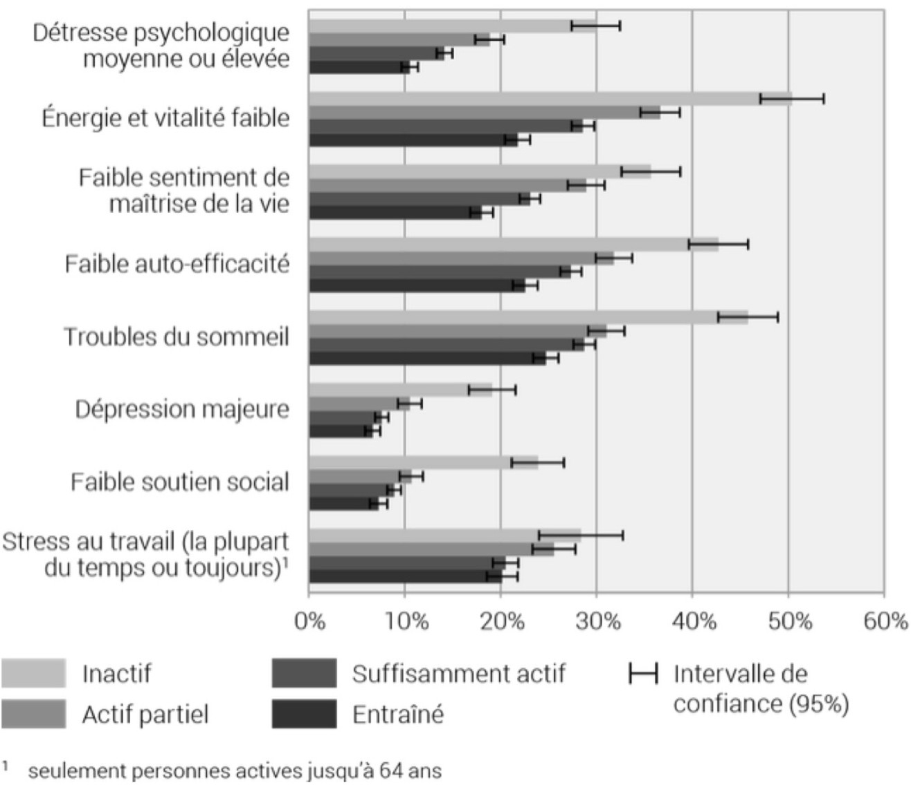

- Ce graphique montre que pratiquer une activité physique semble être un facteur protecteur de la santé psychique
- 30% des personnes interrogées déclarent souffrir une détresse psychologique moyenne ou élevée
- Ce graphique présente des failles, notamment car il ne nous permet pas de statuer sur la détresse psychologique des personnes de moins de 15 ans
- Ce graphique montre que l’intensité de l’activité physique impacte la santé psychique
- Près de 50% des personnes inactives présentent une énergie et une vitalité faible

Question 38
Concernant les facteurs de risque comportementaux, laquelle (lesquelles) des pro-positions suivantes est (sont) exacte(s) ?
- Pour la consommation de cigarettes par jour, il y a un seuil de consommation en-dessous duquel fumer ne représente pas de risque
- Le tabagisme passif ne représente pas de risque pour l’adulte contrairement au tabagisme actif
- La mortalité liée au tabagisme représente la 1ère cause de mortalité évitable
- La loi Veil de 1979 concerne l’interdiction partielle de la publicité et du sponsoring sportif
- Boire de l’alcool à dose faible peut être à l’origine d’ivresses

Concernant les facteurs de risque comportementaux, laquelle (lesquelles) des pro-positions suivantes est (sont) exacte(s) ?
- Les facteurs de risque comportementaux, et donc collectifs, ont un poids important sur le risque de décès prématuré et évitable
- La sédentarité est un facteur de risque spécifique des maladies non transmissibles qui ne se surajoute pas à l’inactivité physique
- Les consommations alimentaires, l’activité physique et la sédentarité sont des facteurs de risques de nombreuses maladies chroniques telles que le cancer, les maladies cardiovascu-laires, l’obésité ou encore le diabète de type 1
- La consommation d’alcool est le premier facteur de risque de mortalité prématurée et d’in-capacité chez les 15 - 49 ans au niveau mondial
- 8% des cancers sont attribuables à l’alcool

Question 40
Concernant les facteurs de risque comportementaux, laquelle (lesquelles) des pro-positions suivantes est (sont) exacte(s) ?
- La recommandation mondiale sur l’activité physique pour les enfants et adolescents de 5 à 17 ans, est d’accumuler au moins 120 minutes par jour d’activité physique d’intensité modérée à soutenue
- L’étude ESTEBAN conduite entre 2014 et 2015, montre qu’en France, il y a une trop forte consommation de sel
- La santé sexuelle est définie par l’OMS comme étant un état de bien-être physique, émo-tionnel, mental et social associé à la sexualité
- Aujourd’hui en France, un quart des grossesses restent non prévues
- Le coût social de l’alcool dépasse les 100 milliards d’euros en 2019 mais reste inférieur à celui du tabac

Cet examen blanc a été réalisé par :

Rédacteurs :
Ophélie SULTAN (DFGSM2) Maïtine DIEDHIOU (DFGSM2), Channdara KIM (DFGSP2), Jérémie NSINGI (DFGSM2), Maëlys TURPIN (DFGSM2, RM SP PASS 25-26), Laura
VILLIERS (DFGSP2), Assia GUERRAOUI (LAS 2 Sciences Biomédicales), Léa NDOUR (DFGSM2), Maïa VALENTIN (DFGSM3), Adam EL ABSI (DFGSM2), Grégoire CHAROLLAIS (DFGSM2), Mihran FARRUGIA (DFGSO2), Diane SCHMITT (LAS 2 SIAS), Jana CHIKHAOUI (LAS 2 SIAS), Lilou BIGNAMI (DFGSMa2), Lisa RAACHINI (DFGSM2), Myrtille SIBOURD (DFGSM2, RM GT SHS PASS 25-26)

Relecteurs :
Clara SCHWANDER (DFGSMa2), Diana LIN (DFGSP2, RM HE 25-26), Léa NDOUR (DFGSM2), Grégoire CHAROLLAIS (DFGSM2), Jana CHIKHAOUI (LAS 2 SIAS), Lilou BIGNAMI (DFGSMa2), Clarysse GRABETTE (DFGSM2), Shirine MOKRANI (DFGSM3, RM EB Biophysique PASS 24-25), Adam EL ABSI (DFGSM2), Maëlys TURPIN (DFGSM2, RM SP PASS 25-26)

Convertisseurs LATEX :
Mai-Lan TANDAVARAYEN  (L1 Sciences biomédicales), Semih YAZICI (DFGSM2, RM
EB Chimie PASS 25-26), Mark-Antoine GIRARDOT (DFGSM2, VP TUTO L.AS 24-25),

Un grand merci aux VP Tuto PASS :
Lùca BLONDEL-JORAND (DFGSM2) et Souad BENABDI (DFGSM2)

Et enfin un immense merci aux tuteurs et tutrices de la team SPicy 

Certains schémas de ce support sont issus des diapositives des enseignants d’Université Paris Cité

Sous la coordination de Maëlys TURPIN (DFGSM2, RM SP PASS 25-26) et Mathilde LE TUMELIN (DFGSM3, RM SP PASS 24-25)

Prenez votre grille en photo avant de la rendre.
Vos note et classement sont disponibles sur le site a2sup.fr. Si vous constatez une erreur, envoyez la photo de votre grille sur l’adresse grilles@a2sup.fr
L’A2SUP répond à vos questions sur le serveur discord
https://discord.gg/mTFrNmk799

Les règles du serveur

Question de cours : Titre du cours Photo/Diapo/Figure/Paragraphe Question
Utilise la loupe (en haut à droite)
Questions exos/annales : Qxx (ex : Q03 et non Q3) Énoncé
Questions

L’A2SUP est connectée ! Pour ne rater aucune info :



A2SUP @A2SUP @A2SUP

